**Moção de Pesar Nº ____/2022**

**MOÇÃO DE PESAR pelo falecimento do Sra. Maria Laudecir Vasconcelos**

**EXCELENTÍSSIMO SENHOR PRESIDENTE DA CÂMARA MUNICIPAL DE SUMARÉ**

À Câmara Municipal, apresentada nos termos regimentais, através do Vereador **Digão**, requeiro a Vossa Excelência que, após ouvido e aprovado pelo Plenário, desta constar em Ata, manifestar sua solidariedade e encaminhar a presente **MOÇÃO DE PESAR** à Família Vasconcelos, pelo falecimento da Sra. Maria Laudecir Vasconcelos, que falecida no dia 08 de junho de 2022, aos 61 anos de idade, infelizmente sendo mais uma vítima de infarto. Moradora da cidade de Sumaré há mais de 30 anos, sempre motivada por buscar o melhor para a comunidade, com honestidade, coragem, força, fé e valores de solidariedade, foi uma mulher amada e admirada pelos seus familiares e pelos seus amigos, que são muitos.

A Sra. Maria Vasconcelos trabalhou sempre desde muito nova. Vinda do Estado do Ceará chegou em Sumaré em 1991, onde se estabilizou e criou raízes, sendo moradora do Parque Florença. Se identificou com o comércio onde trabalhou até seu ultimo dia atendendo com muito carinho a todos. Contava com a companhia de muitos amigos e parentes, e encantava a todos com suas histórias de vida, muitas alegres e algumas tristes, e sempre davam risadas e também choravam juntos.

Aos seus familiares, nossas sinceras condolências reiterando que esta Câmara de Vereadores não poderia deixar de se expressar ao seu pesar. Manifestamos nosso profundo respeito e rogando a Deus que traga conforto aos corações enlutados. Desejamos que a paz, o consolo e a força da fé reinem no meio de todos, destacando o amor a Deus sobre todas as coisas para que o Senhora Maria Laudecir descanse em paz.

Respeitosamente,

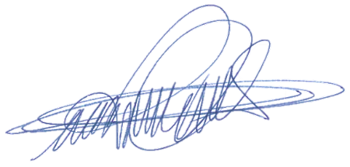Sala das sessões, 28 de junho de 2022.

**DIGÃO**

**Vereador**